Министерство образования Московской области

Государственное образовательное учреждение высшего образования Московской области

«Государственный гуманитарно-технологический университет»

**Ликино-Дулевский политехнический колледж – филиал ГГТУ**

**ИТОГОВЫЙ ВАРИАТИВНЫЙ ПРОЕКТ**

Моделирование бизнес-процессов мебельной фабрики

МДК 11.01 «Технология разработки программного обеспечения»

**Выполнил:**

Мелега Алексей Валерьевич

Студент группы ИСП.20А_________

09.02.07 (Информационные системы и

программирование)________________

очной формы обучения_____________

Ликино-Дулево

2022 год

Оглавление

**1.** **Постановка задачи** 3

**1.1.** **CASE – технология UML (диаграмма-прецедентов) по варианту** 3

**2.** **Этап проектирования.** 3

**2.1.** **CASE – технология UML (диаграмма-прецедентов) по своей БД** 3

**2.2.** **ER – диаграмма** 3

**2.3.** **Структурный анализ** 3

**2.4.** **CASE – технология IDEF(), IDEF(3), DFD** 3

**2.4.1.** **Контекстная диаграмма** 3

**2.4.2.** **Декомпозиция (детализация)** 3

**2.4.3.** **Хранилище данных** 3

**3.** **Этап разработки** 3

**3.4.** **Нормализация данных (1, 2, 3 НФ)** 3

**3.5.** **Схема реляционной модели** 3

**4.** **Реализация запросов** 3

**4.1.** **Постановка запроса, запись в SQL, таблица с результата** 3

1. **Постановка задачи**

***Вариант 16. Моделирование бизнес-процессов мебельной фабрики***

Моделирование UML-диаграммы бизнес-процессов строительной компании.

Основными процессами фабрики являются: работа с заказчиками, работа с поставщиками по обеспечению основной

**CASE – технология UML (диаграмма-прецедентов) по варианту**

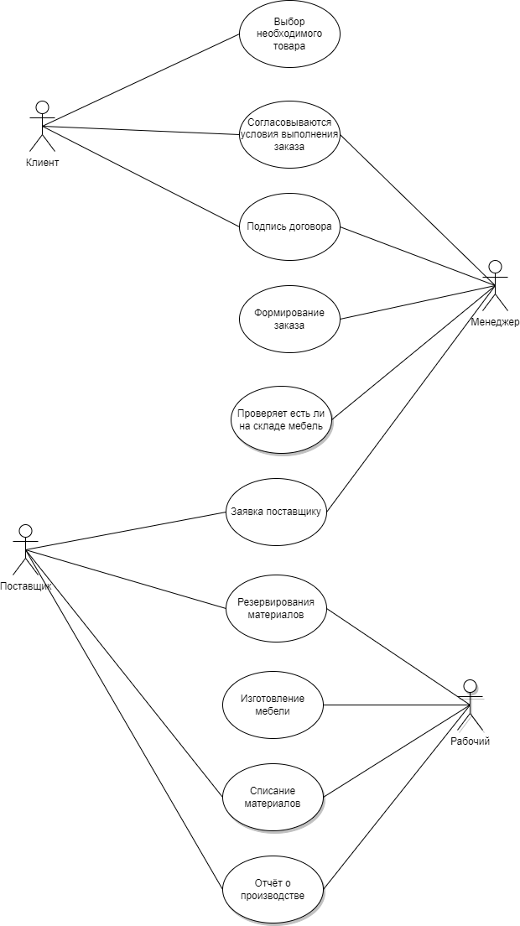

Рис. 1 «Общая UML-диаграмма»

1. **Этап проектирования**
   1. **CASE – технология UML (диаграмма-прецедентов) по своей БД**

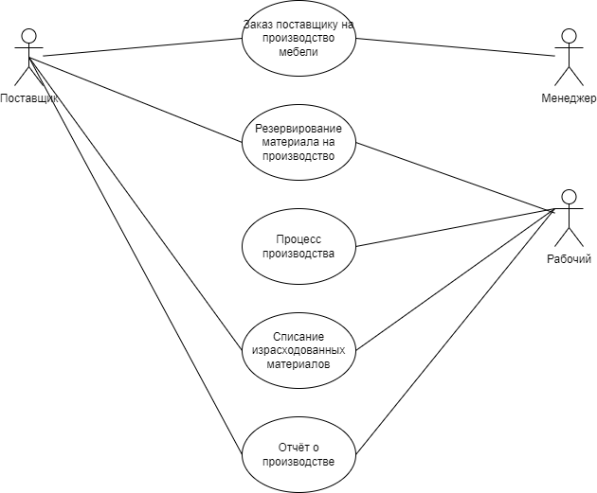

Рис. 2 «UML-диаграмма по своей БД»

* 1. **ER – диаграмма**

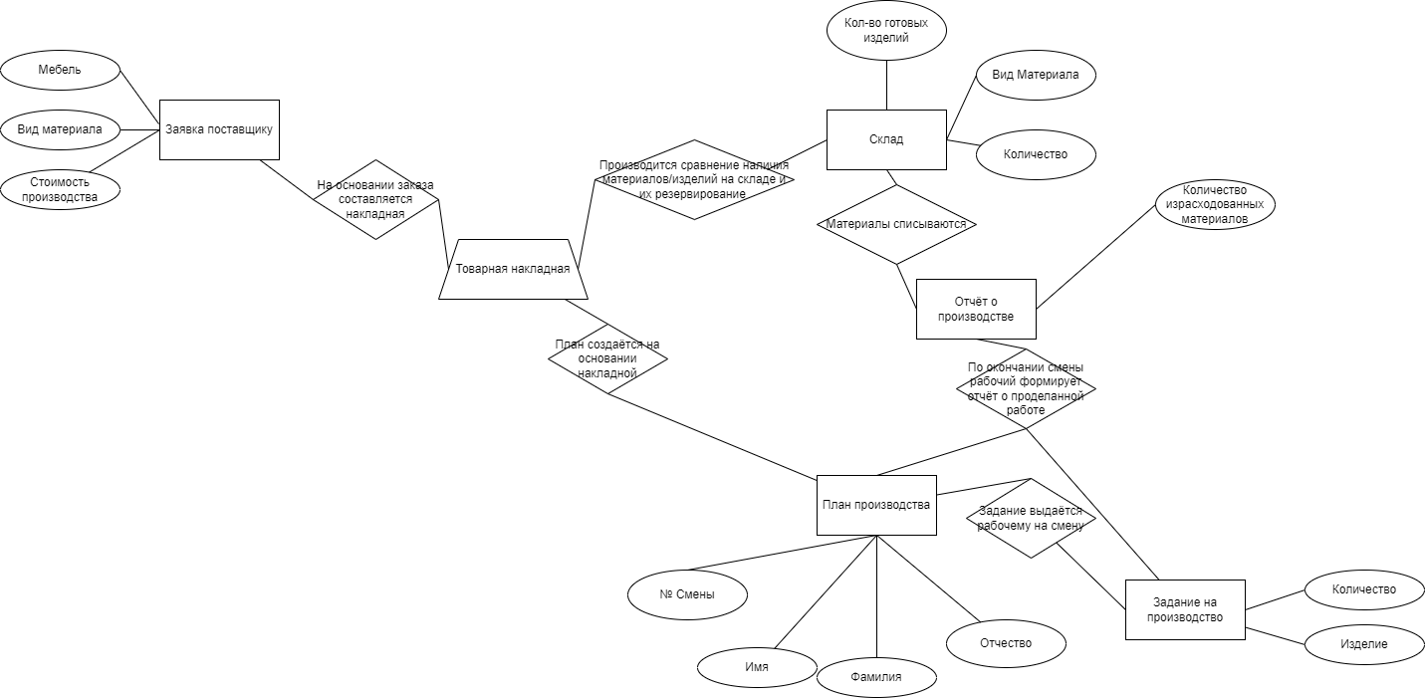

Рис. 3 «ER-диаграмма»

* 1. **Структурный анализ**

Таблица № 1 «Структурный анализ»

|  |  |  |  |  |  |
| --- | --- | --- | --- | --- | --- |
| Внешний | | Концептуальный | | Внутренний | |
| Объектная структура | | | | | | | |
| Поставщик;  Рабочий;  Менеджер | | Поставщик (Тел, ФИО);  Рабочий (№ Смены, ФИО);  Менеджер (Тел, ФИО). | | Межгосударственный стандарт,  Трудовой кодекс | |
| Функциональная структура | | | | | | | |
| 1.Резервирование материала;  2.Процесс производства;  3.Списание материалов | | 1.Составление графика смен рабочих поставщиком;  2. Выдача условных заказов рабочим. | | Документы на заказ(сам заказ) | |
| Структура управления | | | | | | | |
| Задача на смену, формируется основываясь на заказ поставщику | | Ежегодное обновление лицензий. Ежедневно формируются новые заказы. Могут меняться кадры среди работников | | Передача директором(поставщиком)  Задач и заказов рабочим | |
| Организационная структура | | | | | | | |
|  | | Заказ и примерные затраты на единицу утверждается поставщиком; | | Права доступа имеет поставщик. | | |
| Техническая структура | | | | | | | |
| В кабинет поставщика необходим ПК, подключенный в глобальную сеть, и принтер. | В электронном виде выходные документы (Заказы). | | Глобальная сеть;  Автономное ПК. | |

* 1. **CASE – технология IDEF(), IDEF(3), DFD**
     1. **Контекстная диаграмма**

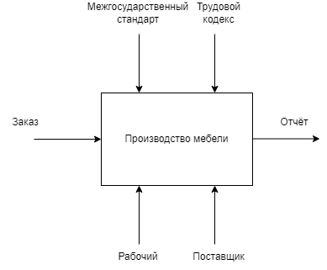

Рис. 4 «Контекстная диаграмма»

* + 1. **Декомпозиция (детализация)**

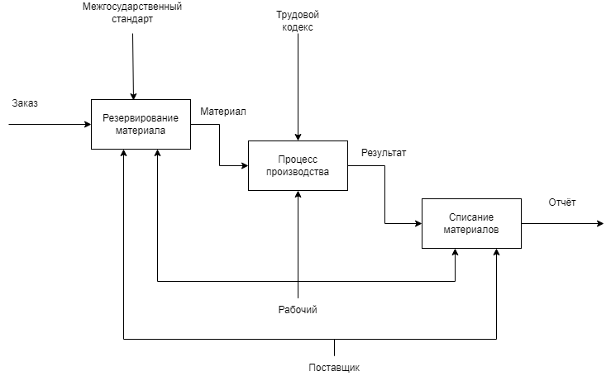

Рис. 5 «Декомпозиция (детализация)»

* + 1. **Хранилище данных**

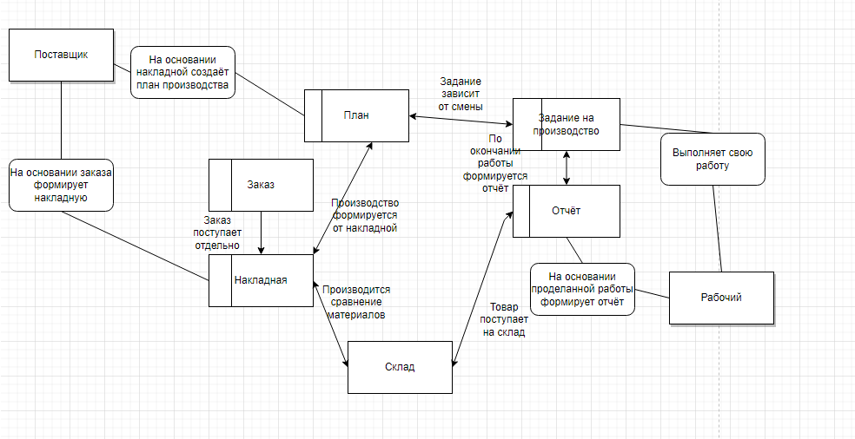

Рис. 6 «Хранилище данных»

1. **Этап разработки**
   1. **Нормализация данных (1, 2, 3 НФ)**

**1 НФ:**

Таблица № 2 «Рабочие их заказы и материалы на складе»

|  |  |  |  |  |
| --- | --- | --- | --- | --- |
| Мебель | Количество | Затраты на ед. | Материал | № Смены |
| Табурет | 10 | 1000 | Белый дуб | 1 |
| Кровать | 1 | 1000 | Сталь | 2 |

Продолжение Таблицы № 2 «Рабочие их заказы и материалы на складе»

|  |  |  |  |  |
| --- | --- | --- | --- | --- |
| Фамилия | Имя | Отчество | Материал на складе | Количество на складе |
| Жиронин | Владимир | Вольфович | Белый дуб | 10000 |
| Жутин | Владимир | Георгиевич | Сталь | 300000 |

**2 НФ:**

Таблица № 3 «Заказы»

|  |  |  |  |  |
| --- | --- | --- | --- | --- |
| Код_Заказ | Мебель | Количество | Затраты на ед. | Материал |
| 4 | Табурет | 10 | 1000 | Белый дуб |
| 5 | Кровать | 1 | 1000 | Сталь |

Таблица № 4 «Рабочий»

|  |  |  |  |  |
| --- | --- | --- | --- | --- |
| Код_Рабочий | № Смены | Фамилия | Имя | Отчество |
| 7 | 1 | Жиронин | Владимир | Вольфович |
| 8 | 2 | Жутин | Владимир | Георгиевич |

Таблица № 5 «Склад»

|  |  |  |
| --- | --- | --- |
| Код_Склад | Материал на складе | Количество на складе |
| 10 | Белый дуб | 10000 |
| 13 | Сталь | 300000 |

**3 НФ:**

Таблица № 6 «Заказы»

|  |  |  |  |  |  |  |
| --- | --- | --- | --- | --- | --- | --- |
| Код_Заказ | Мебель | Количество | Затраты на ед. | Материал | Код_Рабоч | Код_Склад |
| 4 | Табурет | 10 | 1000 | Белый дуб | 7 | 10 |
| 5 | Кровать | 1 | 1000 | Сталь | 8 | 11 |

* 1. **Схема реляционной модели**

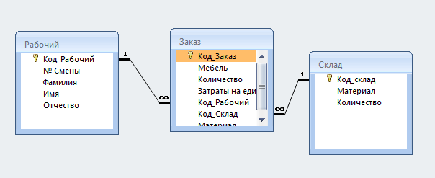

Рис. 7 «Схема данных»

1. **Реализация запросов**

**4.1 Постановка запроса, запись в SQL, таблица с результата**

1. Заказы по сменам

SELECT Рабочий.[№ Смены], Заказ.Мебель, Заказ.Количество

FROM Рабочий INNER JOIN Заказ ON Рабочий.Код_Рабочий = Заказ.Код_Рабочий

WHERE (((Рабочий.[№ Смены])=[Введите номер смены]));

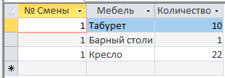

Рис. 8 «Заказы по сменам»

1. Затраты на единицу меньше 100

SELECT Заказ.[Затраты на единицу], Заказ.Мебель, Заказ.Количество

FROM Рабочий INNER JOIN Заказ ON Рабочий.Код_Рабочий = Заказ.Код_Рабочий

WHERE (((Заказ.[Затраты на единицу])<=100));

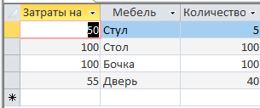

Рис. 9 «Затраты на единицу меньше 100»

3)Итоговый запрос на затраты материалов

SELECT Заказ.Материал, Sum([Затраты на единицу]*[Количество]) AS [Итоговые затраты]

FROM Заказ

GROUP BY Заказ.Материал;

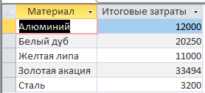

Рис. 10 «Итоговый запрос на затраты материалов»

4)Итоговый запрос на затраты материалов на вид мебели

SELECT Заказ.Мебель, Заказ.Количество, Заказ.[Затраты на единицу], Заказ.Материал, [Затраты на единицу]*[Количество] AS Итог

FROM Заказ;

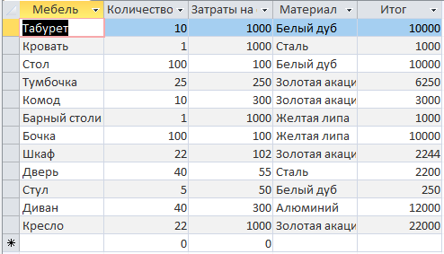

Рис. 11 «Итоговый запрос на затраты материалов на вид мебели»

5)Количество заказов на рабочего

SELECT Рабочий.Фамилия, Рабочий.Имя, Рабочий.Отчество, Count(Заказ.Код_Заказ) AS [Количество заказов]

FROM Склад INNER JOIN (Рабочий INNER JOIN Заказ ON Рабочий.Код_Рабочий = Заказ.Код_Рабочий) ON Склад.Код_склад = Заказ.Код_Склад

GROUP BY Рабочий.Фамилия, Рабочий.Имя, Рабочий.Отчество;

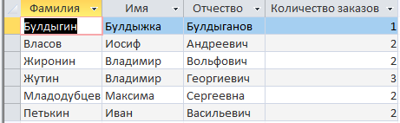

Рисунок № 12 «Количество заказов на рабочего»

6) Количество заказов по определённым материалам

SELECT Заказ.Материал, Count(Заказ.Код_Заказ) AS [Количество заказов]

FROM Заказ

GROUP BY Заказ.Материал;

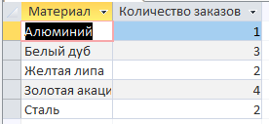

Рисунок № 13 «Количество заказов по определённым материалам»

7)Количество указанного материала

SELECT Склад.Материал, Склад.Количество

FROM Склад INNER JOIN (Рабочий INNER JOIN Заказ ON Рабочий.Код_Рабочий = Заказ.Код_Рабочий) ON Склад.Код_склад = Заказ.Код_Склад

WHERE (((Склад.Материал)=[Введите материал, количество которого хотите увидете]));

Рисунок № 15 «Количество указанного материала»



Рисунок № 14 «Количество указанного материала»

8)Заказы с назначенными рабочими

SELECT Рабочий.Фамилия, Рабочий.Имя, Рабочий.Отчество, Заказ.Мебель, Заказ.Количество, Заказ.Материал

FROM Рабочий INNER JOIN Заказ ON Рабочий.Код_Рабочий = Заказ.Код_Рабочий;

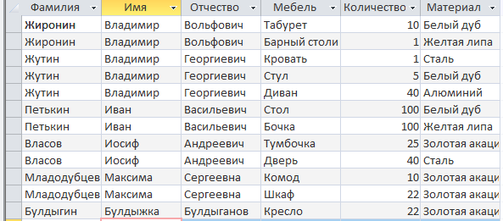

Рисунок № 15 «Заказы с назначенными рабочими»

9)Рабочие по сменам

SELECT Рабочий.[№ Смены], Рабочий.Фамилия, Рабочий.Имя, Рабочий.Отчество

FROM Рабочий

WHERE (((Рабочий.[№ Смены])=[Введите номер смены]));



Рисунок № 16 «Рабочие по сменам»

10)Итоговый запрос на средние затраты по материалу

SELECT Заказ.Материал, Avg(Заказ.[Затраты на единицу]) AS [Avg-Затраты на единицу]

FROM Заказ

GROUP BY Заказ.Материал;

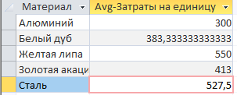

Рисунок № 17 «Итоговый запрос на средние затраты по материалу»

11)Запрос на добавление нового рабочего

INSERT INTO Рабочий ( [№ Смены], Фамилия, Имя, Отчество )

SELECT [Введите № Смены] AS Выражение1, [Введите Фамилию рабочего] AS Выражение2, [Введите Имя рабочего] AS Выражение3, [Введите Отчество рабочего] AS Выражение4;

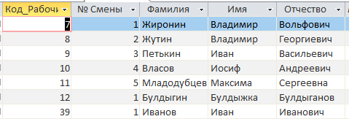

Рисунок № 18 «Запрос на добавление нового рабочего»

12)Обновление данных склада

UPDATE Склад INNER JOIN (Рабочий INNER JOIN Заказ ON Рабочий.Код_Рабочий = Заказ.Код_Рабочий) ON Склад.Код_склад = Заказ.Код_Склад SET Склад.Количество = [Введите новое количество материала]

WHERE (((Склад.Материал)=[Введите материал]));

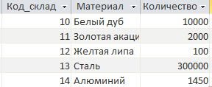

Рисунок № 19 «Запрос на обновление данных склада»

13)Обновление затрат на единицу мебели

UPDATE Заказ SET Заказ.[Затраты на единицу] = [Введите затраты]

WHERE (((Заказ.Мебель)=[Введите мебель]));



Рисунок № 20 «Запрос на обновление затрат на единицу мебели»

14)Запрос на удаление рабочего

DELETE Рабочий.[№ Смены], Рабочий.Фамилия, Рабочий.Имя, Рабочий.Отчество

FROM Рабочий

WHERE (((Рабочий.[№ Смены])=[Введите № Смены]) AND ((Рабочий.Фамилия)=[Введите Фамилию рабочего]) AND ((Рабочий.Имя)=[Введите Имя рабочего]) AND ((Рабочий.Отчество)=[Введите Отчество рабочего]));

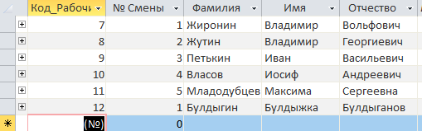

Рисунок № 21 «Запрос на удаление рабочего»

15)Перекрёстный запрос изделия по материалам

TRANSFORM Count(Заказ.Материал) AS [Count-Материал]

SELECT Заказ.Мебель

FROM Склад INNER JOIN (Рабочий INNER JOIN Заказ ON Рабочий.Код_Рабочий = Заказ.Код_Рабочий) ON Склад.Код_склад = Заказ.Код_Склад

GROUP BY Заказ.Мебель

PIVOT Склад.Материал;

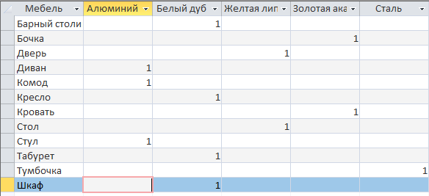

Рисунок № 22 «Перекрёстный запрос изделия по материалам»

16)Перекрёстный запрос на вывод рабочих, смен и количества заказов на рабочего

TRANSFORM Count(Заказ.Мебель) AS [Count-Мебель]

SELECT Рабочий.[№ Смены]

FROM Склад INNER JOIN (Рабочий INNER JOIN Заказ ON Рабочий.Код_Рабочий = Заказ.Код_Рабочий) ON Склад.Код_склад = Заказ.Код_Склад

GROUP BY Рабочий.[№ Смены]

PIVOT Рабочий.Фамилия;

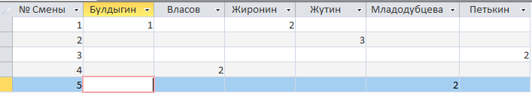

Рисунок № 23 «Перекрёстный запрос на вывод рабочих, смен и количества заказов на рабочего»